ボードのクロストークと温度特性について 2001/10/10
高エネ研 島崎昇一 山形大 森谷昌輝

Ⅰ．概要
主な部品は８チャンネル分ボードに付いているのですが足りない部品もいくつか
あったため、今回は５チャンネル分(CH-1～CH-5)を測定しました。 また今回は
前回までとは違い、サムアンプ回路を付けた状態で測定を行いました。

Ⅱ．回路構成
入力信号は、一部はスルー信号としてADCへ、その他はアンプ＋コンパレータ
回路とサムアンプ回路へ配信されます。 アンプ＋コンパレータ回路へ配信さ
れた信号は、まずアンプ（６倍）を２回通って３６倍に増幅された後、スレッ
ショルド電圧により０と１のデジタル信号に変換されます。 １のときの信号は
次のパルス出力回路で適当なパルス幅にした後、遅延回路を通ってTDCへ出力
されます。

Ⅲ．テスト方法と測定結果
テスト①
まず、周波数・パルスハイト共に異なる３つの信号を用意しました。 調べるチャン
ネルにパルスハイト－０．５mVの信号、両隣りに－１Vの信号と－０．８Vの信号を入力してクロストークの影響を調べました。

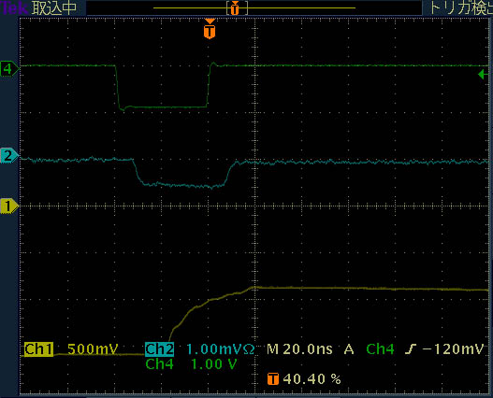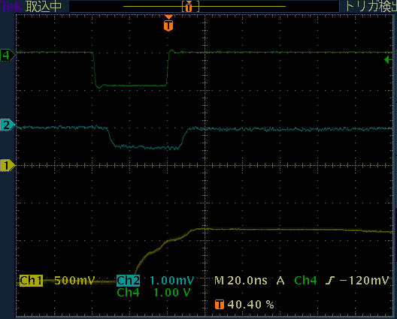
Fig.1 CH-1に-0.5mVを入力したとき Fig.2 CH-2に-0.5mVを入力したとき
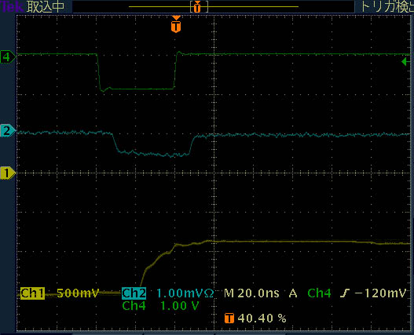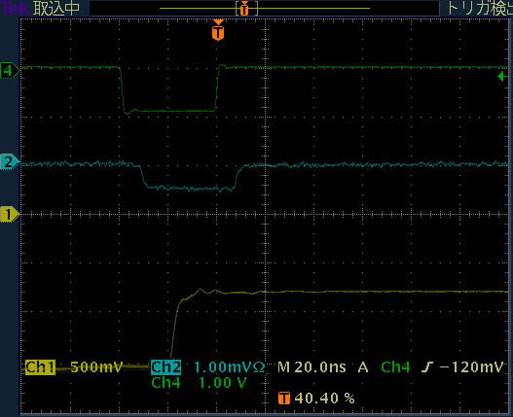
Fig.3 CH-3に-0.5mVを入力したとき Fig.4 CH-4に-0.5mVを入力したとき

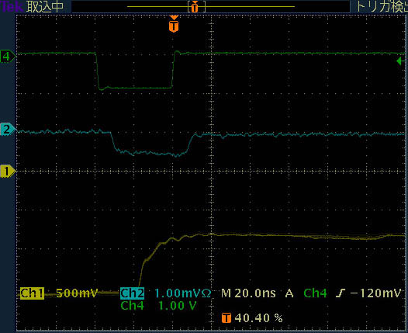
Fig.5 CH-5に-0.5mVを入力したとき

CH-1～CH-5全てにおいて大きな違いはなく、クロストークの影響はありません
でした。

テスト②
恒温槽の中にボードを入れ、恒温槽内の温度を１５℃→３５℃→１５℃（５℃おき）と変化させていき、そのときのボードが対応できる限界点の変化を調べました。
測定中はオフセット・スレッショルド共に固定しました。 Ill.1はセットアップ図
です。 今回はCH-1とCH-3について調べました。 結果はFig.6のようになりま
した。
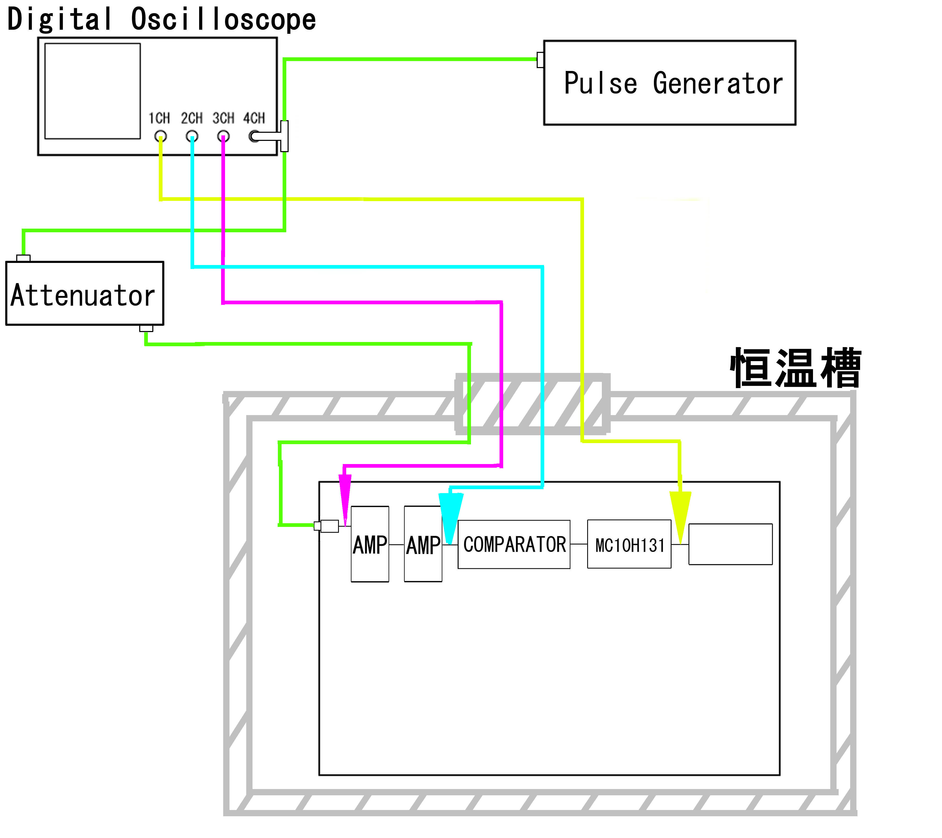
Ill.1 セットアップ図
Fig.6 温度変化とボードの性能
次に恒温槽内の温度を一定（２５℃）にして、ボードが対応できる限界点が時間に
よって変化するか調べました。 上と同じく測定中はオフセット・スレッショルド共に
固定しました。

時間（分） | ボードが対応できる限界の入力信号（mV）
10 | -0.40
20 | -0.40
30 | -0.40
40 | -0.35
50 | -0.40
60 | -0.40

1時間の測定で0.05mVの変化がみられました。 このことからFig.6での温度変化について、大きな変化はないと言えます。

Ⅳ．今後の予定
自動的にオフセットを調節する回路をボードに組み込んで、ボードの性能を調べます．

